GAZETKA PRZEDSZKOLNA – MARZEC/KWIECIEŃ 2024



Gazetkę redagują:

Joanna Plewka, Agata Mąka

Kącik logopedyczny – Anna Sankowska

**WITAJCIE ZAPRASZAMY DO LEKTUTY**

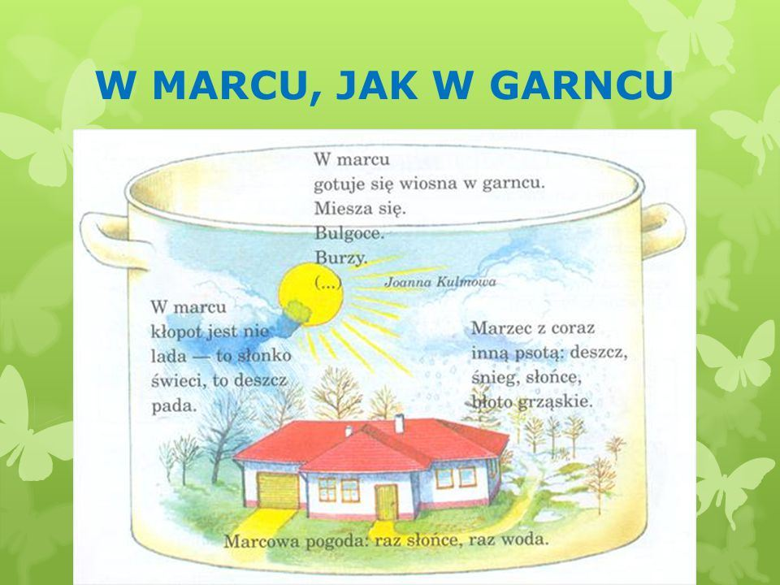

**WIERSZ O POGODZIE Z UŚMIECHEM.**

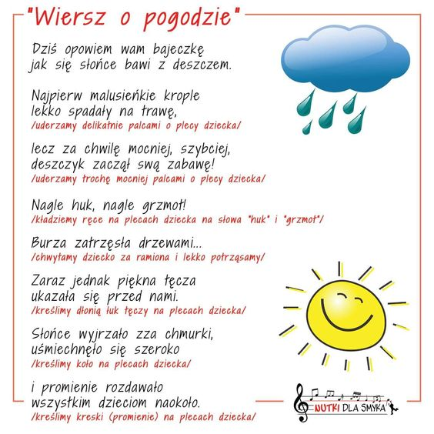

**PIERWSZY DZIEŃ WIOSNY**

21 marca to pierwszy dzień kalendarzowej wiosny. Po długiej zimie wyczekujemy słonecznych i ciepłych dni, a zimno i wcześnie zapadający mrok ustępują miejesca. Pierwszy dzień wiosny przypada na czas równonocy wiosennej, od tego dnia dzień będzie się stopniowo wydłużał kosztem nocy.



**POŁĄCZ POGODĘ Z ODPOWIEDNIM UBRANIEM.**

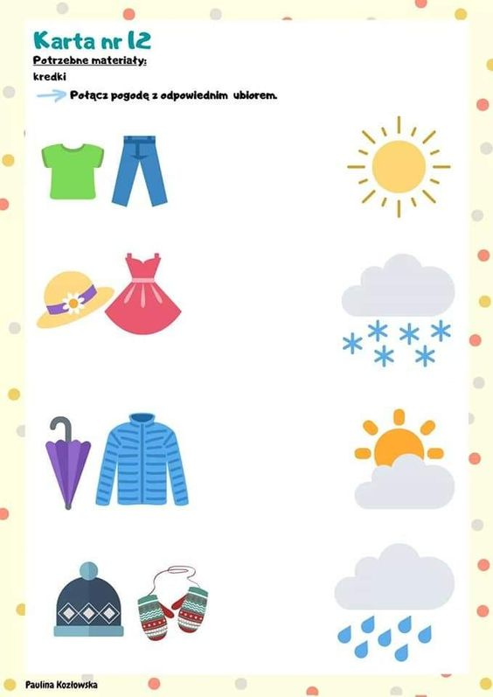

**WIELKANOC**

Święta Wielkanocne upamiętniają misterium paschalne Chrystusa: jego mękę, śmierć i zmartwychwstanie. Uroczystość Wielkiej Nocy ma również symboliczny charakter. Zmartwychwstanie jest początkiem nowego życia, ma nieść nadzieję i wiarę w odrodzenie.

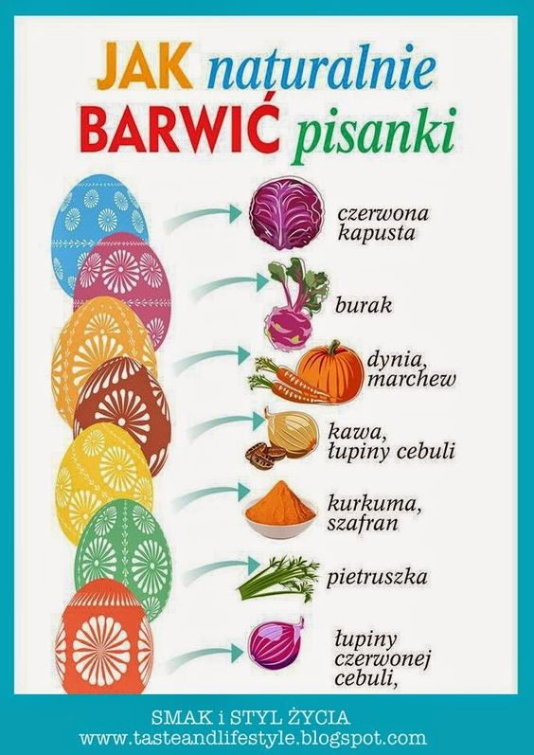

**ŻYCZYMY PIĘKNYCH PISANEK**

**CO POWINNO SIĘ ZNALEŚĆ W KOSZYCZKU WIELKANOCNYM ?**

Tradycyjny dobór produktów przygotowanych do poświęcenia nie jest przypadkowy. W koszyku obowiązkowo muszą znaleźć się:

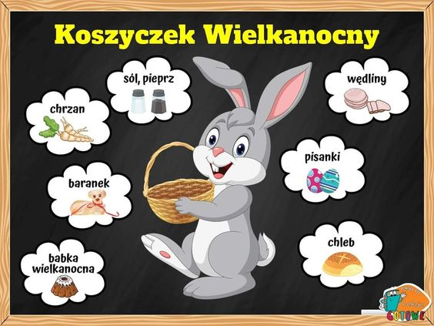

RYSUJ PO SZLACZKU I POKOLORUJ JAJKO.

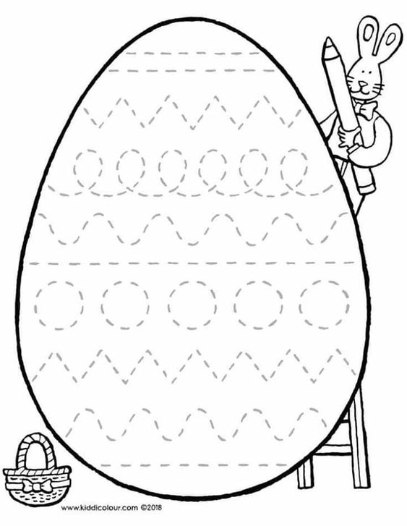

ZADANIE DLA STARSZAKÓW, POWODZENIA

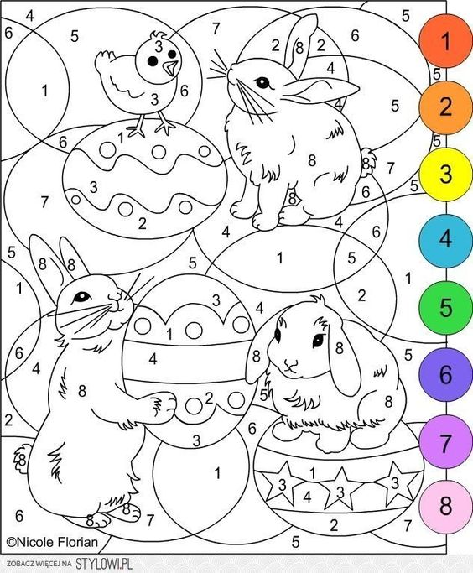

POSŁUCHAJCIE WIERSZA „Wiosna w ogródku” I ODPOWIEDZCIE NA PYTANIE POD WIERSZEM.

**Wiersz Urszuli Piotrowskiej „Wiosna w ogródku”**

Wiosna, wiosna w ogródku,

dużo pracy przed nami:

kopu, kopu, łopatką,

szuru, szuru, grabkami.

Siewu, siewu, równiutko,

posiejemy nasionka.

Potem wodą z konewki,

chlustu, chlustu po grządkach

**Co nam jest potrzebne do pracy w ogródku?**

POŁĄCZ ZE SOBĄ TAKIE SAME PTAKI

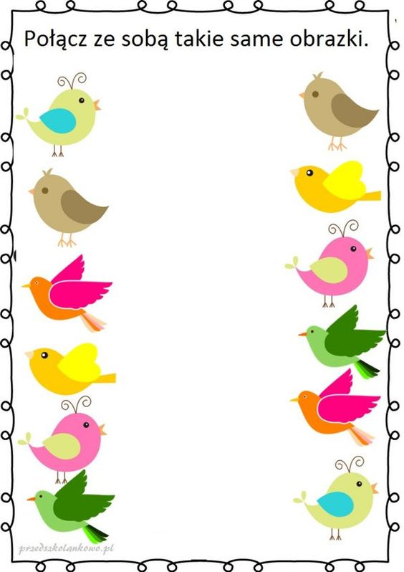

**TERAZ CZAS NA TROSZKĘ RUCHU.**

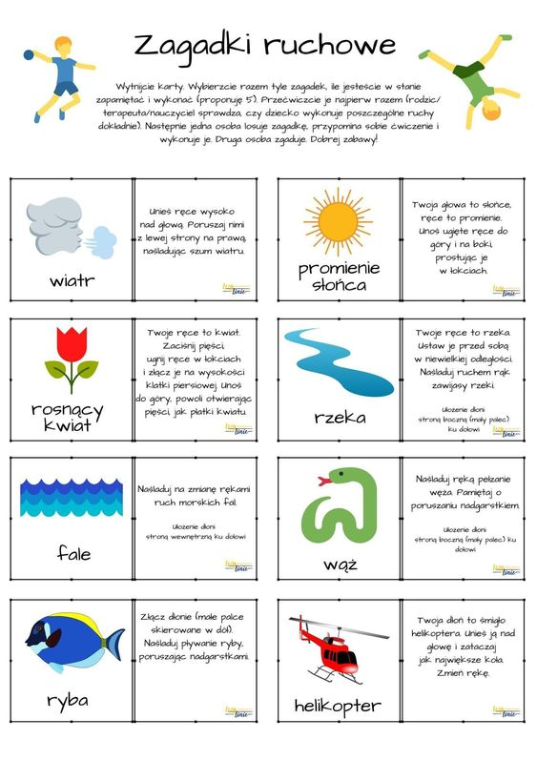

**PORA NAUCZYĆ SIĘ WIOSENNEJ WYLICZANKI**

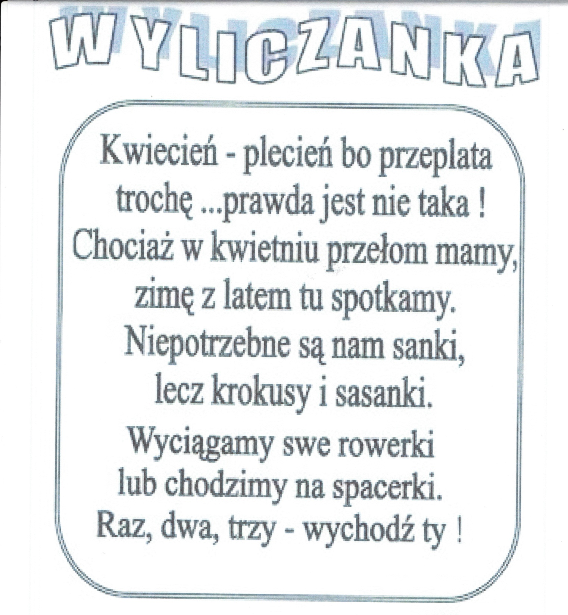

**DOKOŃCZ MALOWANIE TĘCZY, POWODZENIA.**



**ŻYCZYMY MIŁEJ ZABAY.**